**КПІ ім. Ігоря Сікорського**

**Факультет інформатики та обчислювальної техніки**

**Кафедра інформатики та програмної інженерії**

**Звіт до комп‘ютерного практикуму з курсу**

**“Основи програмування ”**

Прийняв Виконала

доцент кафедри ІПІ Студентка групи ІП-21

Лісовиченко О.І. Скрипець О.О.

“07” січня 2023 р.

**Київ 2022**

**Комп’ютерний практикум №3**

***Тема****: Програмування розгалужених алгоритмів.*

**3.1**

**Завдання:**

Написати програму для обчислення числа із заданою точністю.

***Текст програми***

#include <stdio.h>  
#include <conio.h>  
#include <math.h>  
  
  
int check(float x, int k);  
void positive_k(int k, float x, float e);  
void negative_k(int k, float x, float e);  
  
int main() {  
 int k;  
 float x, e;  
  
 int exit;  
 char validation;  
 do {  
 printf("x=");  
 if (scanf("%f%c", &x, &validation) != 2 || validation != '\n') {  
 printf("Invalid input");  
 return 0;  
 }  
  
 printf("k=");  
 if (scanf("%d%c", &k, &validation) != 2 || validation != '\n') {  
 printf("Invalid input");  
 return 0;  
 }  
  
 printf("e=");  
 if (scanf("%e%c", &e, &validation) != 2 || validation != '\n') {  
 printf("Invalid input");  
 return 0;  
 }  
  
 if (check(x, k)) {  
 printf("check_error");  
 return 0;  
 }  
  
 if (k > 0) {  
 positive_k(k, x, e);  
 } else {  
 negative_k(fabs(k), x, e);  
 }  
  
 printf("Press n or N if you don't want to continue\n");  
  
 exit = getch();  
 }while(exit != 78 && exit != 110);  
  
 return 0;  
}  
  
int check(float x, int k) {  
 if (k == 0) return 0;  
  
 if (k < 0) {  
 if (abs(k) % 2 == 0) {  
 if (x <= 0) return 1;  
 }  
 else {  
 if (x == 0) return 1;  
 }  
 } else {  
 if (abs(k) % 2 == 0) {  
 if (x < 0) return 1;  
 }  
 }  
 return 0;  
}  
  
void negative_k(int k, float x, float e) {  
 float delta = 1, y = 1;  
  
 while (1) {  
 printf("delta: %f\n"  
 "Y = %f\n\n", delta, 1 / y);  
  
 delta = (1.0 / k) * (x / (pow(y, k - 1)) - y);  
  
 if (fabs(delta) < e) break;  
  
 y = y + delta;  
 }  
}  
  
void positive_k(int k, float x, float e) {  
 float delta = 1, y = 1;  
  
  
 while (1) {  
 printf("delta: %f\n"  
 "Y = %f\n\n", delta, y);  
  
 delta = (1.0 / k) * (x / (pow(y, k - 1)) - y);  
  
 if (fabs(delta) < e) break;  
  
 y = y + delta;  
 }  
}

***Схема до програми***

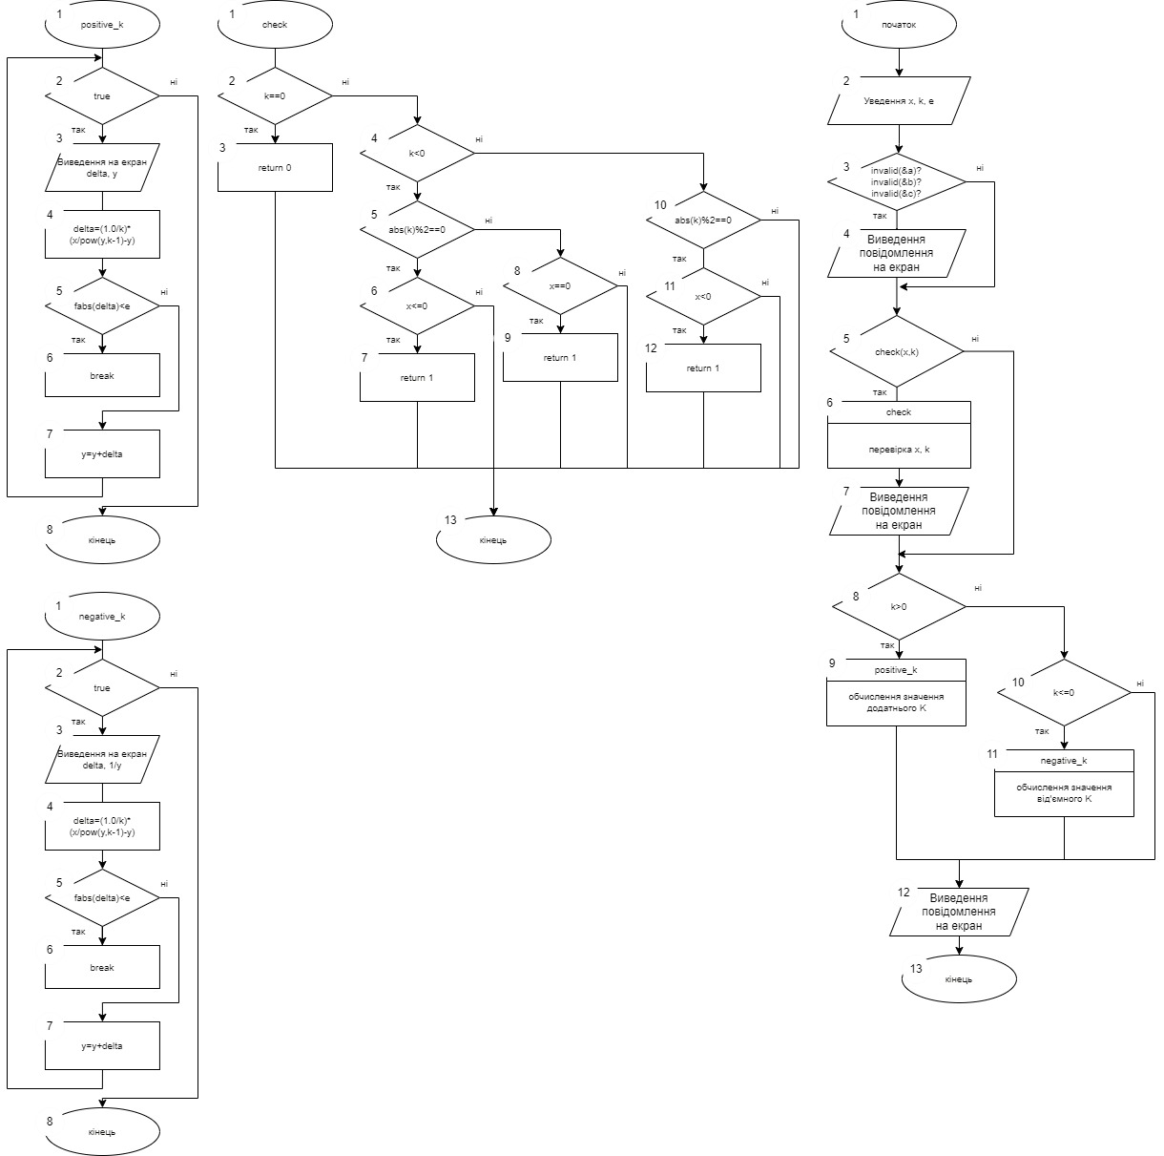

***Введені та одержані результати:***

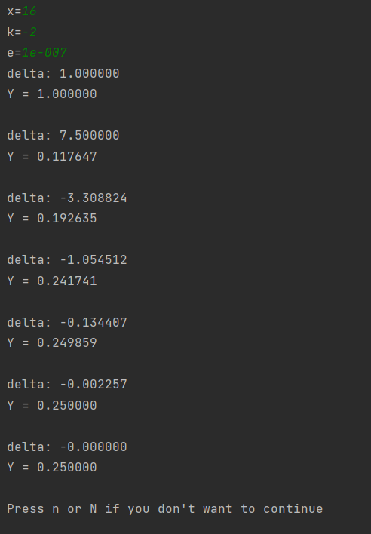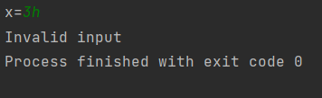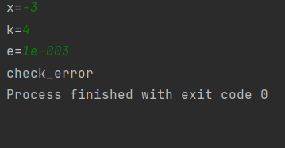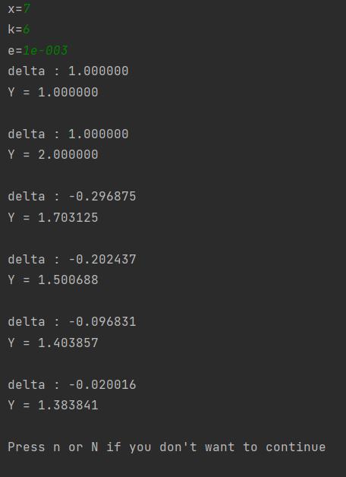

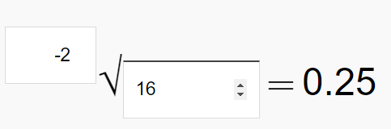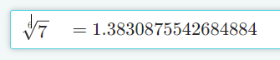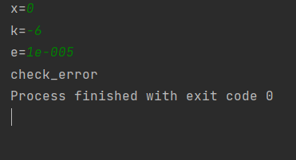

**3.2**

**Завдання:**

Розрахувати день тижня за формулою: 

***Текст програми***

#include <stdio.h>  
#include <conio.h>  
  
  
  
const char *days[] ={"Monday", "Tuesday", "Wednesday", "Thursday", "Friday", "Saturday", "Sunday"};  
  
int main() {  
 int date, month, year;  
 char validation, n, exit;  
 do {  
  
 printf("date=");  
 if (scanf("%d%c", &date, &validation) != 2 || validation != '\n') {  
 printf("enter number without symbol\n");  
 continue;  
 }  
 if (date > 31){  
 printf("enter a number less than 31\n");  
 continue;  
 }  
  
 printf("month=");  
 if (scanf("%d%c", &month, &validation) != 2 || validation != '\n') {  
 printf("enter number without symbol\n");  
 continue;  
 }  
 if (month > 12){  
 printf("enter a number less than 12\n");  
 continue;  
 }  
 if (month == 4 || month == 6 || month == 9 || month == 11){  
 if (date > 30){  
 printf("invalid day\n");  
 continue;  
 }  
 } else if (month == 2){  
 if ((year%100 !=0 && year % 4 ==0 || year % 100 == 0 && year % 400 ==0) && date > 29){  
 printf("a leap year has fewer days\n");  
 continue;  
 } else if (date > 28){  
 printf("a leap year has fewer days\n");  
 continue;  
 }  
 }  
  
  
  
  
 printf("year=");  
 if (scanf("%d%c", &year, &validation) != 2 || validation != '\n') {  
 printf("enter number without symbol\n");  
 continue;  
 }  
 if (year > 9999 || year < 0000){  
 printf("enter a year between 0000 and 9999\n");  
 continue;  
 }  
  
  
  
  
 if (month > 2) {  
 n=0;  
 }  
 if (month <= 2){  
 if (year%100 !=0 && year % 4 ==0 || year % 100 == 0 && year % 400 ==0){  
 n=1;  
 } else {  
 n = 2;  
 }  
 }  
  
  
 char day= ((int)(365.25 * year) + (int)(30.56 * month) + date + n) % 7;  
  
 printf("day of week %s\n", days[day]);  
  
  
 printf("Press n or N if you don't want to continue\n");  
  
 exit = getchar();  
  
 fflush(stdin);  
 }while(exit != 'n' && exit != 'N');  
  
 return 0;  
}

***Схеми до програми:***

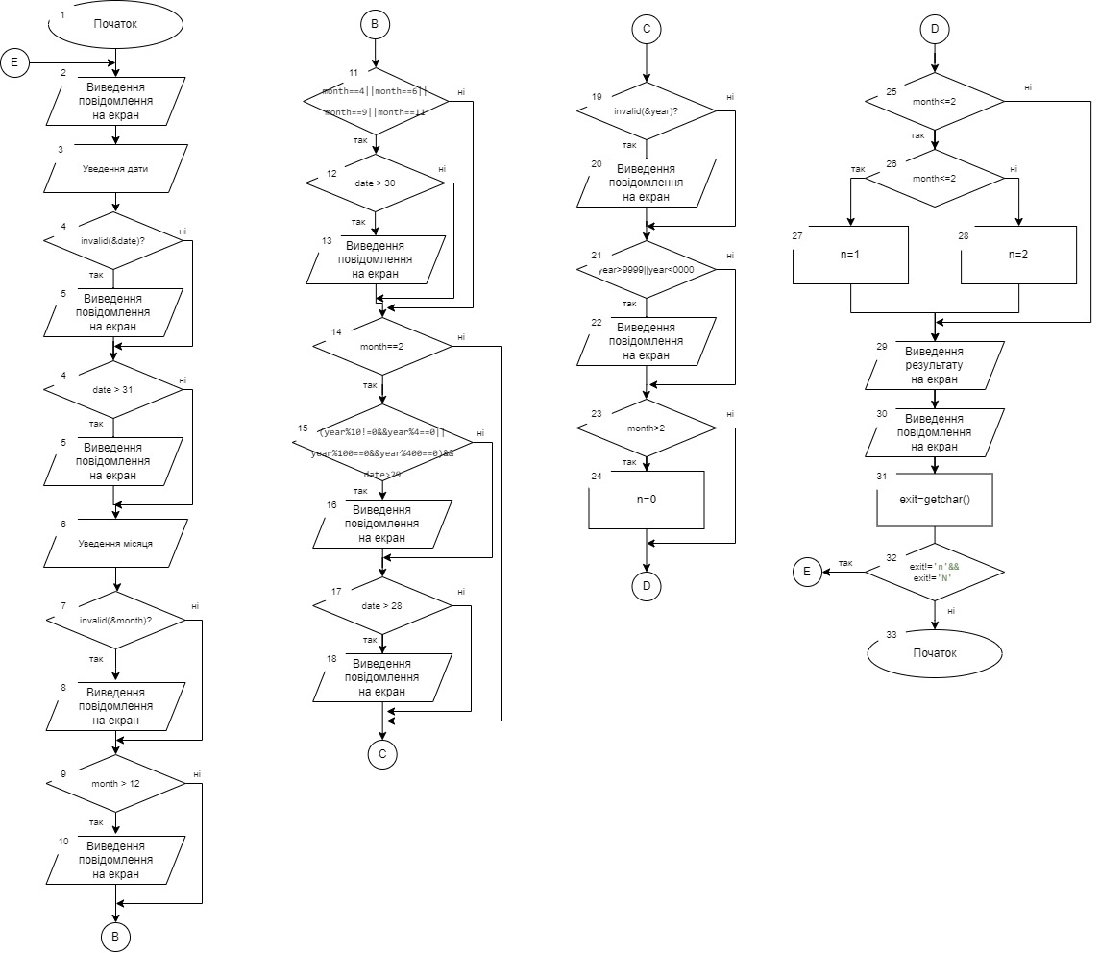

***Введені та одержані результати:***

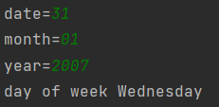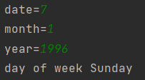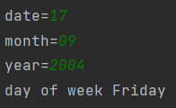

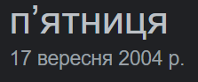

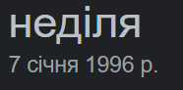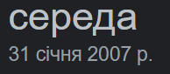

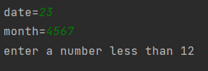

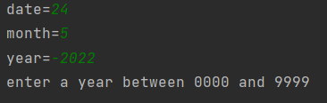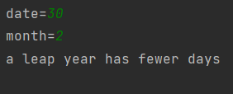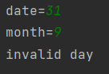

**3.3**

**Завдання:**

Написати програму для розв’язання кубічного рівняння x3 + ax2 + bx + c = 0, де

a, b, c – коефіцієнти рівняння

***Текст програми***

#include <stdio.h>  
#include <conio.h>  
#include <math.h>  
#include <complex.h>  
  
void result(float a, float y1, float complex y2, float complex y3);  
  
int main() {  
 int exit;  
 float a, b, c;  
 char validation;  
 do {  
  
 printf("enter coefficients of the equation\n");  
  
 printf("a=");  
 if (scanf("%f%c", &a, &validation) != 2 || validation != '\n') {  
 printf("enter number without symbol\n");  
 fflush(stdin);  
 continue;  
 }  
  
  
 printf("b=");  
 if (scanf("%f%c", &b, &validation) != 2 || validation != '\n') {  
 printf("enter number without symbol\n");  
 fflush(stdin);  
 continue;  
 }  
 printf("c=");  
 if (scanf("%f%c", &c, &validation) != 2 || validation != '\n') {  
 printf("enter number without symbol\n");  
 fflush(stdin);  
 continue;  
 }  
  
 float p, q, d, y, y1, u, v;  
 float complex y2, y3;  
 p=b-(a*a/3);  
 q=(2*a*a*a/27)-(a*b/3)+c;  
 d=(p*p*p/27)+(q*q/4);  
  
 if(d>0){  
  
 y=(-q/2.0) + sqrt(d);  
  
 u = (y>0) ? ( pow(y,1/3.) ) : ( pow(fabs(y),1/3.)*(-1) );  
 v=(-1)* p/(3*u);  
  
  
 y2=((-(u+v))/2)+ I *(sqrt(3)*(u-v))/2;  
 y3=((-(u+v))/2)- I *(sqrt(3)*(u-v))/2;  
 printf("%fi\n", cimag(y2));  
  
 if(u==0){  
 printf("wrong coefficients\n");  
 continue;  
 }else{  
  
 y1=u+v;  
  
 result(a, y1, y2, y3);  
 }  
  
 } else if(d==0){  
  
 if(p==0){  
 printf("wrong coefficients\n");  
 continue;  
 } else {  
 y1 = 3 * q / p;  
 y2 = y3 = -3 * q /( 2 * p);  
  
 result(a, y1, y2, y3);  
 }  
  
 }else{  
 float f, r;  
  
 if((-pow(p, 3)/27)<=0){  
 printf("wrong coefficients\n");  
 continue;  
 }else{  
 r=sqrt(-pow(p, 3)/27);  
 f=acos(-q/(2*r));  
  
 y1=2*fabs(pow(r,1/3.))*cos(f/3);  
 y2=2*fabs(pow(r,1/3.))*cos((f+2*M_PI)/3);  
 y3=2*fabs(pow(r,1/3.))*cos((f+4*M_PI)/3);  
  
  
 result(a, y1, y2, y3);  
 }  
 }  
  
  
  
  
  
  
 printf("Press n or N if you don't want to continue\n");  
  
 exit = getch();  
 }while(exit != 78 && exit != 110);  
  
 return 0;  
}  
  
void result(float a, float y1, float complex y2, float complex y3){  
 printf("x1= %.4f\n", y1-(a/3));  
 printf("x2= %.4f + %.5fi\n", creal(y2-(a/3)), cimag(y2));  
 printf("x2= %.4f - %.5fi\n", creal(y3-(a/3)), cimag(y3));  
}

***Схеми до програми:***

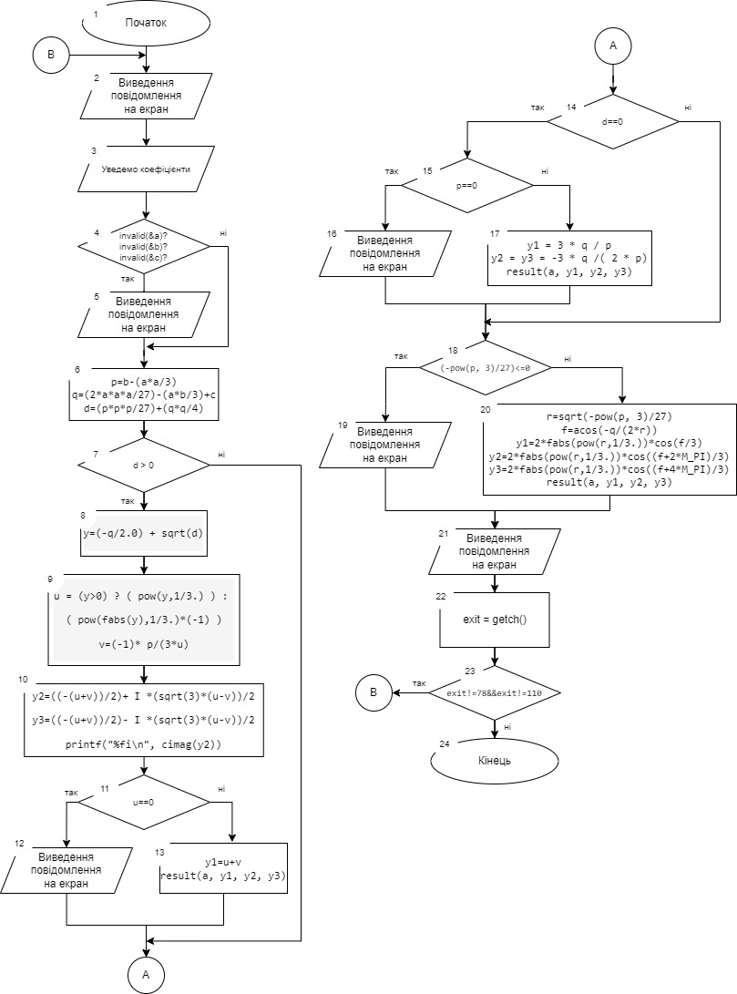

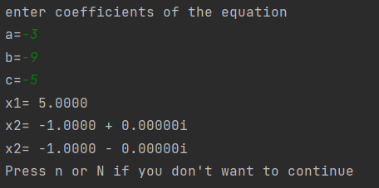***Введені та одержані результати:***

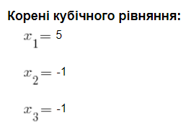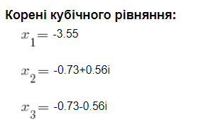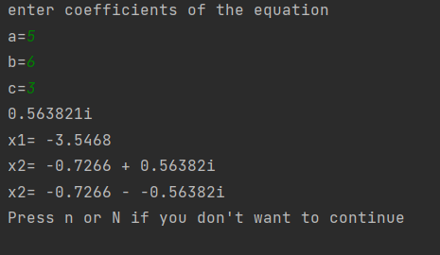

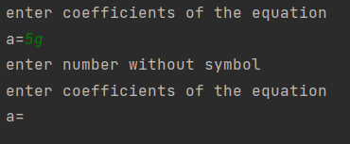

***Висновки:*** Теоретичні розрахунки відповідають отриманим. Програми працюють

корректно та вирішують поставлені завдання.